Ik maak …………………… juiste deeltafels in 1 minuut.

2 x 4= | 8 x 3= | 2 x 1= | 5 x 3= | 7 x 5=
7 x 5= | 9 x 4= | 9 x 10= | 6 x 10= | 4 x 3=
5 x 3= | 4 x 5= | 10 x 2= | 3 x 0= | 6 x 5=
5 x 10= | 5 x 4= | 1 x 3= | 9 x 4= | 1 x 5=
2 x 2= | 8 x 4= | 2 x 5= | 2 x 4= | 2 x 4=
3 x 5= | 2 x 3= | 5 x 5= | 8 x 3= | 9 x 5=
5 x 4= | 3 x 3= | 4 x 3= | 1 x 3= | 9 x 5=
5 x 4= | 4 x 3= | 7 x 4= | 7 x 5= | 5 x 4=
8 x 3= | 8 x 1= | 8 x 4= | 9 x 2= | 6 x 3=
5 x 5= | 9 x 10= | 6 x 3= | 8 x 5= | 7 x 3=
8 x 3= | 7 x 5= | 9 x 5= | 2 x 2= | 8 x 1=
4 x 4= | 8 x 4= | 1 x 2= | 5 x 5= | 10 x 10=

Ik maak …………………… juiste maaltafels in 1 minuut.

De maal- en deeltafeltoets
18 : 3= | 6 : 3= | 25 : 5= | 32 : 4= | 36 : 4= | 12 : 2 = | 14 : 2 =
18 : 2= | 12 : 3= | 21 : 3= | 27 : 3= | 24 : 4= | 2 : 2 = | 16 : 2 =
24 : 4= | 50 : 5= | 30 : 10= | 12 : 4= | 16 : 4= | 14 : 2 = | 4 : 2 =
16 : 4= | 24 : 3= | 30 : 5= | 12 : 3= | 35 : 5= | 4 : 2 = | 16 : 2 =
18 : 2= | 12 : 3= | 27 : 3= | 10 : 2= | 20 : 4= | 14 : 2 = | 2 : 2 =
10 : 10= | 32 : 4= | 18 : 3= | 10 : 5= | 35 : 5= | 16 : 2 = | 8 : 2 =
24 : 1= | 40 : 4= | 40 : 5= | 50 : 10= | 24 : 4= | 8 : 2 = | 20 : 2 =
12 : 3= | 45 : 5= | 25 : 5= | 10 : 10= | 80 : 10= | 20 : 2 = | 10 : 2 =
12 : 4= | 15 : 3= | 12 : 3= | 12 : 3= | 12 : 4= | 14 : 2 = | 16 : 2 =
29 : 1= | 12 : 3= | 21 : 3= | 80 : 10 = | 14 : 2= | 10 : 2 = | 20 : 2 =
40 : 4= | 21 : 3= | 10 : 5= | 5 : 5= | 16 : 2=
20 : 5= | 24 : 4= | 20 : 5= | 24 : 4= | 100 : 10=
6 : 2=
4 : 2 =
10 : 2 =
12 : 2 =
8 : 2 =

Zin van de dag:
Naam: …………………………………………………………………………

Oefening in de kijker

- Vul in. 2. Over welke getallen gaat het?
53 - 22= …… - …… - ……
= …… - …… = ……

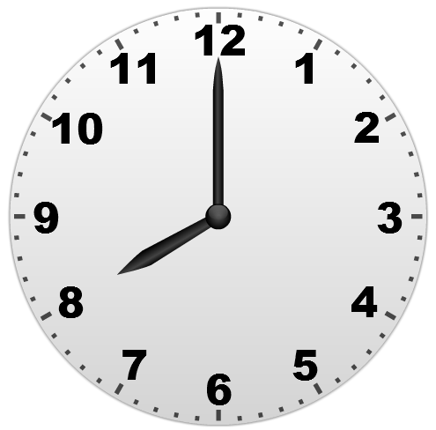
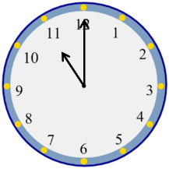
74 - 62 = …… - …… - …… 3. De klok.
= …… - …… = ……

87 – 16 = …… - …… - ……
= …… - …… = …… ………………………………… …………………………………

